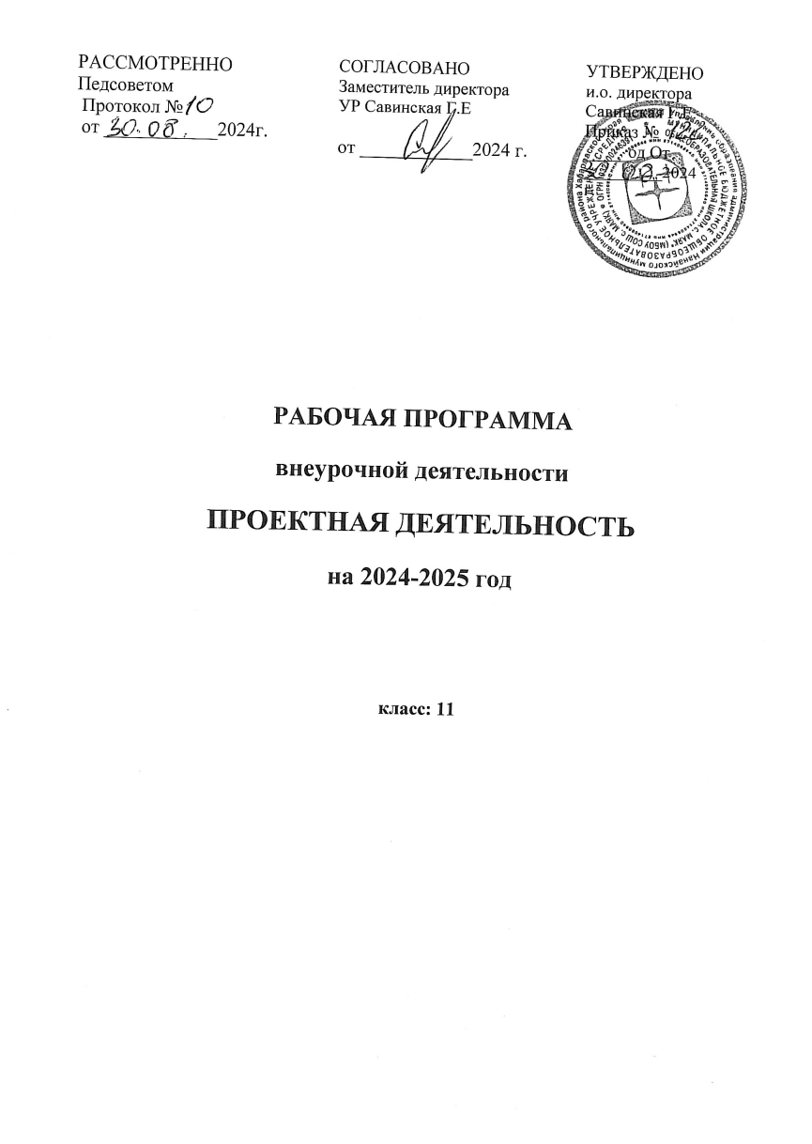

**Маяк 2025**

Рабочая программа составлена в соответствии с нормативными документами:

-- Федеральным государственным образовательным стандартом среднего (полного) общего образования (Приказ Министерства образования и науки РФ от 17.05.2012 №413).;

-- Приказом Министерства образования и науки РФ «О внесении изменений в федеральный государственный образовательный стандарт среднего (полного) общего образования» ( № 1578 от 31.12.2015г);

- Письмом Министерства образования и науки Российской Федерации от 12.05.2011г. № 03-296 «Об организации внеурочной деятельности при введении Федерального образовательного стандарта среднего образования»;

- Концепцией развития математического образования в Российской Федерации (утверждена распоряжением Правительства Российской Федерации № 2506 –р от 24 декабря 2013 года)

- Постановлением Главного государственного санитарного врача РФ от 29 декабря 2010 г. N189 «Об утверждении СанПиН 2.4.2.2821-10 "Санитарно-эпидемиологические требования к условиям и организации обучения в общеобразовательных учреждениях» (с изменениями и дополнениями 29 июня 2011 г., 25 декабря 2013 г., 24 ноября 2015 г., 22 мая 2019 г.);

- Образовательной программой среднего ;

- Плана внеурочной деятельности школы».

1. **Цель и задачи программы.**

Проектная деятельность при выполнении индивидуального проекта – это познавательная, творческая деятельность обучающегося, направленная на овладение им приёмами самостоятельного достижения поставленной познавательной задачи, удовлетворение познавательных потребностей, стимулирующая самореализацию и развитие личностно значимых качеств в процессе выполнения индивидуального проекта. Проектная деятельность ставит в центр образовательной системы личность учащегося, раскрытие его творческого потенциала.

При подготовке индивидуального проекта обучающемуся необходимы консультации с руководителем проекта на каждом этапе индивидуального проектирования, а так же место и время, где он мог бы показать промежуточные результаты научному руководителю и ( в случае необходимости) обсудить их с другими учащимися. Программа курса «Индивидуальный проект» в учебном плане школы рассчитана на 1 час в неделю и её содержанием не предусмотрены часы на индивидуальное консультирование каждого обучающегося на всех этапах выполнения им индивидуального проекта. Это обстоятельство обусловило необходимость интеграции урочной и внеурочной деятельности индивидуального проектирования и определило цель и задачи курса внеурочной деятельности «Мастерская проектов»

**Цель программы** :

- создание условий для реализации индивидуальных образовательных потребностей учащихся в методической помощи и индивидуальном консультировании на всех этапах работы над индивидуальным проектом по выбранной теме;

- формирование у учащихся практических навыков самостоятельной научно-исследовательской, аналитической и проектной деятельности.

**Задачи программы:**

1. Сформированность у учащихся практических умений организации научно - исследовательской работы.
2. Развитие умения учащихся формулировать цель, задачи, гипотезу, объект и предмет исследования.
3. Развитие умения учащихся выбирать и применять методы исследования, обрабатывать результаты
4. Совершенствование умения учащихся поиска информации из разных источников, анализа, информации, применения полученной информации в работе.
5. Оказание методической поддержки учащимся при проведении исследовательских работ, оформлении результатов.
6. Развитие творческой активности и личностное развитие учащихся.
7. Формирование навыков подготовки презентации и доклада.

**2. Место курса в учебном плане школы.**

Программа курса рассчитана на 1 час в неделю (34 часа в год), включается в план внеурочной деятельности.

**Программа реализуется на базе Центра образования цифрового и гуманитарного профилей «Точка роста» с использованием оборудования Центра.**

**Раздел 1 Планируемые образовательные результаты изучения курса**

* 1. **Личностные результаты**

- готовность и способность учащихся к саморазвитию и личностному самоопределению,

- сформированность мотивации учащихся к обучению и целенаправленной познавательной деятельности,

-- способность ставить цели и строить жизненные планы,

- способность к осознанию российской гражданской идентичности в поликультурном социуме;

- готовность и способность к образованию, в том числе самообразованию, на протяжении всей жизни.

* 1. **Метапредметные результаты**

***Регулятивные:***

***-*** сформированность навыков проектной деятельности, а также самостоятельного применения приобретённых знаний и способов действий при решении различных задач, используя знания одного или нескольких учебных предметов или предметных областей;

***-*** способность постановки цели и формулирования гипотезы исследования, планирования работы, отбора и интерпретации необходимой информации, структурирования аргументации результатов исследования на основе собранных данных, презентации результатов;

- способность постановки цели и формулирования гипотезы исследования, планирования работы, отбора и интерпретации необходимой информации, структурирования аргументации результатов исследования на основе собранных данных, презентации результатов;

- овладение умением самостоятельно определять цели деятельности и составлять планы деятельности; самостоятельно осуществлять, контролировать и корректировать деятельность; использовать все возможные ресурсы для достижения поставленных целей и реализации планов деятельности; выбирать успешные стратегии в различных ситуациях;

-- способность адекватно оценивать правильность или ошибочность результатов проектной и исследовательской деятельности, её объективную трудность и собственные возможности её решения;

- умение выдвигать гипотезы при работе над проектом и понимания необходимости их проверки;

- понимание сущности алгоритмических предписаний выполнения проекта в зависимости от его вида и умения действовать в соответствии с предложенным алгоритмом.

- ***Коммуникативные:***

- овладение умением продуктивно общаться и взаимодействоватьв процессе совместной деятельности, учитывать позиции других участников деятельности;;

- умение при отстаивании своей точки зрения, приводить аргументы, подтверждая их фактами;

- умение осознанно строить речевое высказывание в соответствии с задачами коммуникации, ясно, точно, грамотно излагать свои мысли в устной и письменной речи, и составлять тексты в устной и письменной формах;

- умение понимать смысл поставленной задачи, выстраивать аргументацию, приводить примеры и контрпримеры, использовать различные способы представления информации (словесный, графический. символический) и свободно переходить с одного на другой для аргументации, интерпретации или доказательства;

- готовность и способность к самостоятельной информационно-познавательной деятельности, включая умение ориентироваться в различных источниках информации, критически оценивать и интерпретировать информацию, получаемую из различных источников;

- умение использовать средства информационных и коммуникационных технологий (далее – ИКТ) в решении когнитивных, коммуникативных и организационных задач с соблюдением требований эргономики, техники безопасности, гигиены, ресурсосбережения, правовых и этических норм, норм информационной безопасности.

***Познавательные:***

- способность к инновационной, аналитической, творческой, интеллектуальной деятельности;

- овладение умениями и навыками смыслового чтения текстов различных стилей и жанров с поставленными целями и задачами. Умения смыслового чтения текста разделяются на 3 группы: общее понимание текста и ориентация в тексте; глубокое и детальное понимание содержания и формы текста, нахождение информации в явной и неявной форме и её дальнейшее использование для различных целей;

- умение устанавливать причинно-следственные связи; строить логические рассуждения, умозаключения (индуктивные, дедуктивные и по аналогии) и выводы;

- способность свободно создавать, применять и преобразовывать знаково-символические средства, модели и схемы для решения учебных и познавательных задач;

- способность находить в различных источниках информацию, необходимую для решения учебной задачи, и представлять её в понятной форме; принимать решение в условиях неполной и избыточной, точной и вероятностной информации;

- понимание и использование средств наглядности (рисунки, чертежи, схемы и др.) для иллюстрации, интерпретации, аргументации;

- умение создания моделей;

- составление тезисов, различные виды планов (простых, сложных и т.п.);

- преобразование информации из одного вида в другой (таблицу в текст, диаграмму и пр.);

- владение навыками познавательной рефлексии как осознания совершаемых действий и мыслительных процессов, их результатов и оснований, границ своего знания и незнания, новых познавательных задач и средств их достижения;

- освоение способов решения проблем творческого, поискового и - исследовательского характера.

* 1. **Предметные результаты.**

К общим предметным результатам проектной деятельности относятся:

- знание основ методологии исследовательской и проектной деятельности; структуры и правил оформления исследовательской и проектной работы.

- владение навыками коммуникативной, учебно-исследовательской деятельности, критического мышления;

- способность к инновационной, аналитической, творческой, интеллектуальной деятельности;

- владение навыками проектной деятельности, а также самостоятельного применения приобретённых знаний и способов действий при решении различных задач, используя знания одного или нескольких учебных предметов или предметных областей;

- способность применять теоретические знания при выборе темы и разработке проекта; сформированность навыков формулировки темы исследовательской и проектной работы, умение доказывать ее актуальность;

- способность постановки цели и формулирования гипотезы исследования, планирования работы, отбора и интерпретации необходимой информации, структурирования аргументации результатов исследования на основе собранных данных, презентации результатов;

- умение составлять индивидуальный план исследовательской и проектной работы;

- способность выделять объект и предмет исследовательской и проектной работы;

- умение определять цель и задачи исследовательской и проектной работы;

- способность разрабатывать структуру конкретного проекта;

владение умением определять методологию исследовательской деятельности;

- умение работать с различными источниками, в том числе с первоисточниками, грамотно их цитировать, оформлять библиографические ссылки, составлять библиографический список по проблеме;

- самостоятельно выбирать и применять на практике методы исследовательской деятельности адекватные задачам исследования;

- оформление теоретических и экспериментальных результатов исследовательской и проектной работы;

- умение рецензировать чужую исследовательскую или проектную работы;

-- организация наблюдения за биологическими, экологическими и социальными явлениями;

- грамотное и аргументированное описание результатов наблюдений, обсуждения полученных фактов;

- проведение опытов и экспериментов в соответствии с задачами, и объяснение результатов;

- владение знаниями оформлять библиографию, цитаты, ссылки, чертежи, схемы формулы;

- способность представлять результаты исследования в форме презентации.

- оформление результатов исследования с помощью описания фактов, составления простых таблиц, графиков, формулирования выводов;

- подготовка презентации, доклада и формирование продукта проектной деятельности.

**Раздел 2. Содержание программы внеурочной деятельности**

Содержание программы включает в себя оказание методической и практической помощи учащемуся на всех этапах организации индивидуальной самостоятельной учебно-познавательной, творческой, прикладной деятельности при подготовке индивидуального проекта по выбранной им теме.

1. **Индивидуальное и групповое консультирование учащихся на подготовительном этапе планирования работы над проектом** по следующим вопросам: определение проблемы и обоснование актуальности исследования. Определение темы, объекта и предмета исследования**.** Определение цели исследования**.** Определение задач исследования**.** Определение гипотезы исследования**.** Определение источников информации, способов её сбора и методов анализа**.** Определение источников литературы и организация работы с литературой Определение формы представления результатов и типа проекта**.** Определение календарного плана работы над проектом**.**
2. **Индивидуальное и групповое консультирование учащихся на основном этапе разработки индивидуального проекта** по вопросам **о**рганизации работы учащихся с литературой, в описании проблемы, при подготовке учащимися теоретического раздела проекта, методам сбора и анализа информации, обработке информации и подготовке проектной документации. Методическая, консультативная и организационная помощь в апробировании учащимися разработанных проектных продуктов в образовательном процессе школы.
3. **Индивидуальное и групповое консультирование учащихся при подготовке к защите проекта**

Подготовка доклада, подготовка презентации.

1. **Организация предварительной защиты проектов**

**Раздел 3 Учебно-тематическое планирование**

|  |  |  |
| --- | --- | --- |
| №п/п | Наименование раздела | Кол-во часов |
| 1 | **Индивидуальное и групповое консультирование учащихся на подготовительном этапе планирования работы над проектом** | **4** |
| 2 | **Индивидуальное и групповое консультирование учащихся на основном этапе разработки индивидуального проекта** | **20** |
| 3 | **Индивидуальное и групповое консультирование учащихся при подготовке к защите проекта** | **6** |
| 4 | **Организация предварительной защиты проектов** | **4** |
| **Всего часов** | | **34** |

* 1. **Учебно-методическое обеспечение**

1. Яковлева Н.Ф.Проектная деятельность в образовательном учреждении [Электронный ресур:с ] учеб.пособие. – 2-е изд., стер. – М. : ФЛИНТА, 2014. - 144с.
2. Методический сундучок. Проектная деятельность от А до Я- МАОУ лицей г. Советска ( электронный ресурс)
3. Сергеев И. С. Как организовать проектную деятельность учащихся. – Практическое пособие для работников образовательных учреждений. – М.: АРКТИ, 2014
4. Масленникова, А. В. Материалы для проведения спецкурса « основы исследовательской деятельности учащихся» / А. В. Масленникова // Практика административной работы в школе. – 2004. - № 5. – С. 51-60

Дистанционные образовательные технологии реализуются через программу zoom

**Раздел 4. Календарно-тематическое планирование**

|  |  |  |  |  |
| --- | --- | --- | --- | --- |
| №  п/п | Название темы | Кол-во часов | Дата проведения  план | Дата проведения  факт |
| 1 | Индивидуальные собеседования по определению направления проекта | 1 |  |  |
| 2 | Беседа об особенностях проектов в зависимости от видов проектов | 1 |  |  |
| 3 | Круглый стол по определению актуальности выбранных направлений проектов | 1 |  |  |
| 4 | Беседа об основных ошибках при определении темы проекта | 1 |  |  |
| 5 | Диспут по актуальности выбранных тем учебных проектов | 1 |  |  |
| 6 | Круглый стол по вопросам выбора методов исследования | 1 |  |  |
| 7 | Индивидуальные собеседования по определению объекта и предмета исследования учебного проекта | 1 |  |  |
| 8 | Индивидуальные собеседования по определению цели, задач, методов исследования по выбранной теме учебного проекта | 1 |  |  |
| 9 | Индивидуальные собеседования по определению учебного проектного продукта, его практической значимости и новизны | 1 |  |  |
| 10 | Индивидуальные консультации по определению цели и задач индивидуального проекта | 1 |  |  |
| 11 | Индивидуальные консультации по определению объекта и предмета индивидуального проекта | 1 |  |  |
| 12 | Индивидуальные консультации по определению актуальности и проблемы исследования индивидуального проекта | 1 |  |  |
| 13 | Индивидуальные консультации по составлению пояснительной записки к проекту и определению плана выполнения работы | 1 |  |  |
| 14 | Круглый стол по обсуждению пояснительных записок к индивидуальным проектам | 1 |  |  |
| 15 | Индивидуальные консультации по подготовке теоретического раздела индивидуального проекта | 1 |  |  |
| 16 | Индивидуальные консультации по подготовке теоретического раздела индивидуального проекта | 1 |  |  |
| 17 | Индивидуальные консультации по подготовке теоретического раздела индивидуального проекта | 1 |  |  |
| 18 | Индивидуальные консультации по подготовке теоретического раздела индивидуального проекта | 1 |  |  |
| 19 | Индивидуальные консультации по подготовке теоретического раздела индивидуального проекта | 1 |  |  |
| 20 | Индивидуальные консультации по подготовке практического раздела индивидуального проекта | 1 |  |  |
| 21 | Индивидуальные консультации по подготовке практического раздела индивидуального проекта | 1 |  |  |
| 22 | Индивидуальные консультации по подготовке практического раздела индивидуального проекта | 1 |  |  |
| 23 | Индивидуальные консультации по подготовке практического раздела индивидуального проекта | 1 |  |  |
| 24 | Индивидуальные консультации по подготовке практического раздела индивидуального проекта | 1 |  |  |
| 25 | Круглый стол по итогам выполнения планов подготовки индивидуальных проектов и типичных ошибках оформления работы | 1 |  |  |
| 26 | Индивидуальные консультации по подготовке продукта | 1 |  |  |
| 27 | Индивидуальные консультации по подготовке продукта | 1 |  |  |
| 28 | Индивидуальные консультации по подготовке доклада | 1 |  |  |
| 29 | Круглый стол по заслушиванию лучших докладов с обсуждением типичных ошибок | 1 |  |  |
| 30 | Индивидуальные консультации по подготовке презентации | 1 |  |  |
| 31 | Круглый стол по просмотру лучших презентаций с методическим разбором | 1 |  |  |
| 32 | Предварительная учебная защита проекта | 1 |  |  |
| 33 | Предварительная учебная защита проекта | 1 |  |  |
| 34 | Круглый стол по разбору типичных ошибок предварительной защиты | 1 |  |  |
| Итого: | | 34 |  | |